Коммерческое предложение

Премиальный корпоративный сайт на 1С-Битрикс и готовом решении
Аспро: Приорити

Об услуге

Мы предлагаем создать сайт на основе платформы 1С-Битрикс и типового решения Аспро: Приорити.

1С-Битрикс — самая востребованная платформа среди разработчиков России и СНГ. Объединяет мощный функционал и широкие возможности, аналога которым нет ни в одной российской системе управления сайтом.

Аспро: Приорити — универсальное типовое решение, созданное с учетом специфики B2B и бизнеса сложных тематик от топового разработчика на 1С-Битрикс: Маркетплейс. Идеален для компаний, которые планируют развиваться и масштабироваться.

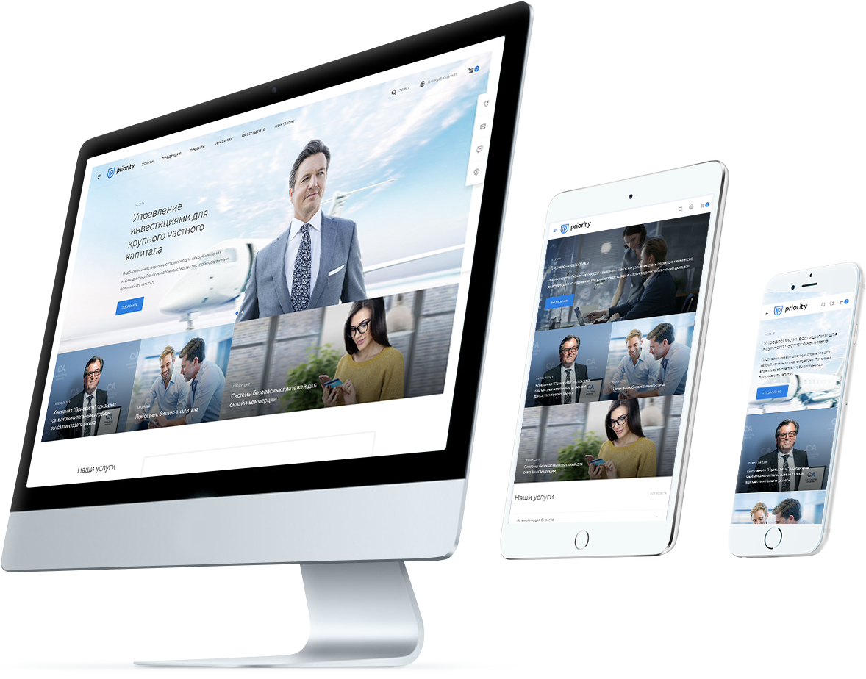

Быстрый запуск —
готовый сайт вашей компании за 1 неделю!

На порядок быстрее по сравнению с минимальным сроком разработки сайта с аналогичным функционалом с нуля.

Подбираем подходящую цветовую гамму, загружаем логотип и настраиваем отображение основных разделов и элементов – оформление, блоки на главной странице, умный фильтр, каталог, разделы, меню.

Заполняем информацию о компании: история, сотрудники, сертификаты, отзывы, контакты и реквизиты.

Размещаем информацию о товарах и услугах, настраиваем связи между элементами для повышения конверсии.

Публикуем в интернете. Сайт готов!
Первое готовое решение представительского класса
Продать, презентовать, объединить, научить? Используйте возможности Аспро: Приорити для того, чтобы увеличить количество заявок и продаж, найти новых бизнес-партнеров, укрепить свой бренд и собрать команду единомышленников.

- Новый подход к дизайну. Стиль — максимально лаконичный и выверенный до пикселя. Основное внимание будет уделено вашему контенту, тщательной проработке отдельных деталей, общей структуры и отдельных страниц.

- Сбалансированная типографика. Размещайте на сайте любую информацию — кейсы, статьи, описания услуг и сотрудников. Благодаря новому стилю текста, таблиц, списков и заголовков посетителям будет ее легко читать и воспринимать.

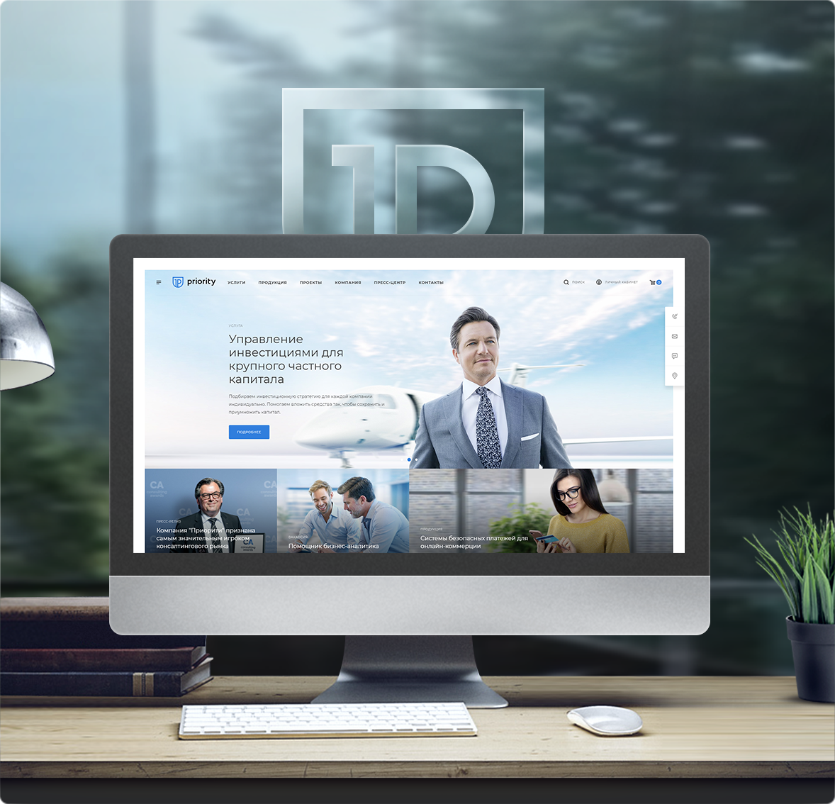
Изменяйте дизайн на лету с помощью технологии Aspro.DesignManager

Гибкие настройки сайта позволят вам бесконечно экспериментировать с дизайном без программиста, чтобы максимально адаптировать его под специфику бизнеса. Управлять ими стало еще проще благодаря технологии Aspro.DesignManager. Вы сможете моментально изменять внешний вид страниц, блоков и элементов, чтобы создать свой собственный уникальный дизайн.

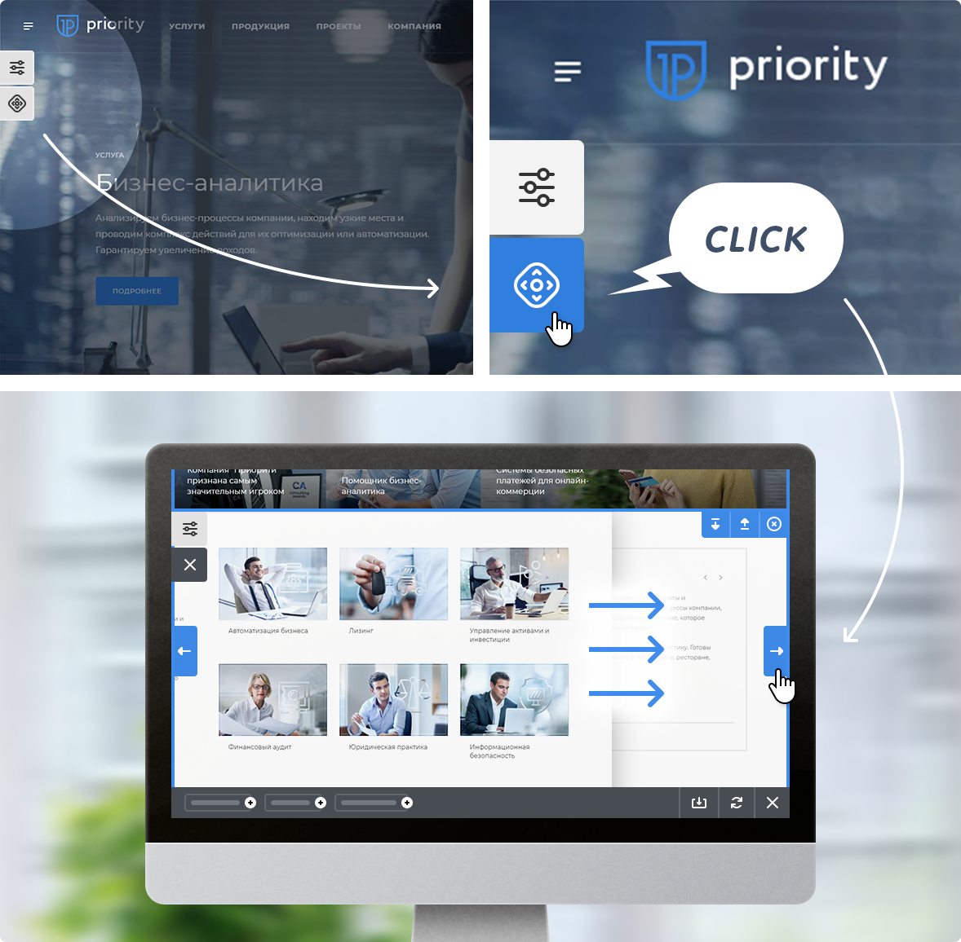

- Активируйте режим быстрой настройки дизайна.
- У каждого блока появятся подсказки и доступные варианты оформления.
- Выберите подходящий вид из предложенных.
- Сохраните в 1 клик. Настройка дизайна завершена!

Мультирегиональность

Масштабируйтесь быстро и с минимумом затрат! Мультирегиональность позволяет посетителям сайта из разных регионов и городов видеть разный контент: контакты представительств, новости в личном кабинете и пресс-центре и многое другое!
- Совместима с модулями определения геолокации. Ваш сайт автоматически определяет, из какого города или региона пользователь, и предлагает подтвердить догадку или выбрать нужный вариант из списка.
- Автоматизация настроек. Вы сможете добавлять новые регионы самостоятельно и без программиста. Благодаря гибким настройкам для SEO не придется вручную исправлять заголовки и создавать файлы sitemap.xml и robots.txt, важные для продвижения в каждом регионе. Аспро: Приорити сделает это самостоятельно и без ошибок. От вас потребуется лишь несколько кликов.

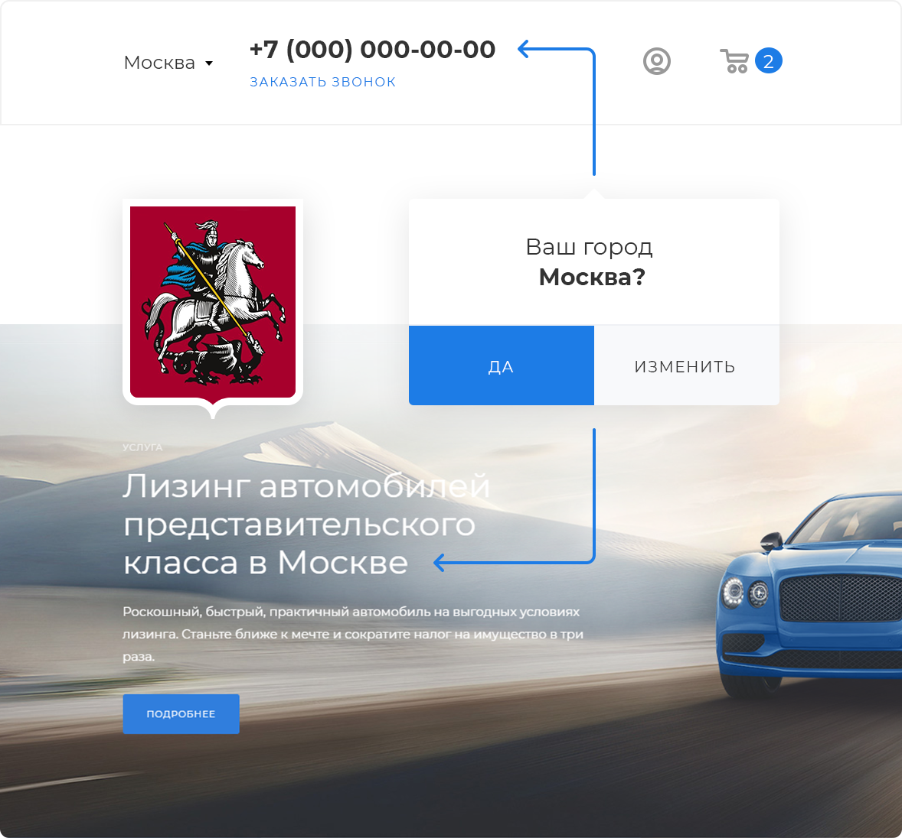
Главная страница

Презентовать линейку продуктов или сосредоточиться на экспертизе? Показать выполненные проекты или отзывы? Какой блок поставить выше — каталог или услуги? Аспро: Приорити дает полную свободу выбора: соберите свою главную страницу из отдельных блоков, изменяя их расположение и внешний вид, или остановитесь на одном из готовых вариантов.

- Настраиваемая структура: положение блоков на главной легко изменить, просто перетащив их мышью.
- Настраиваемый внешний вид каждого блока: вы сможете выбрать, как будут выглядеть баннеры, блок услуг (картинки или иконки) и портфолио.
- Идеальная сочетаемость: какую компоновку главной и внешний вид блоков вы бы ни выбрали, они будут всегда сочетаться между собой.

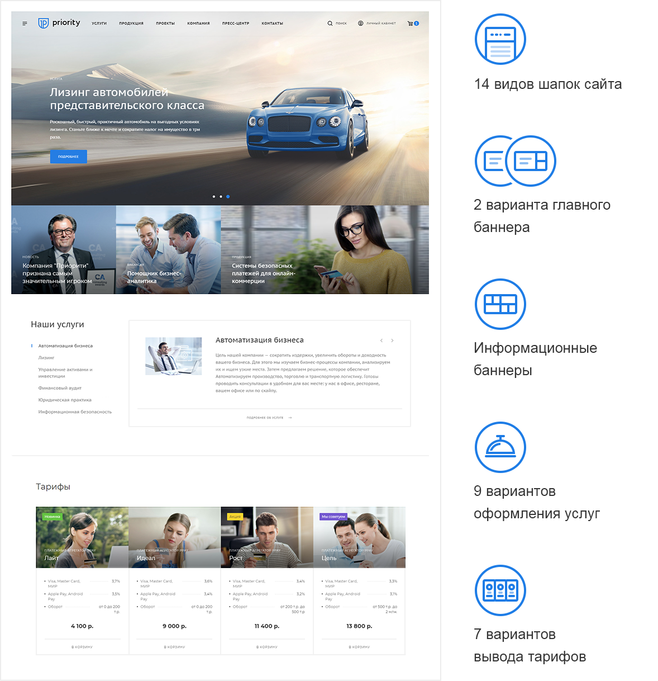
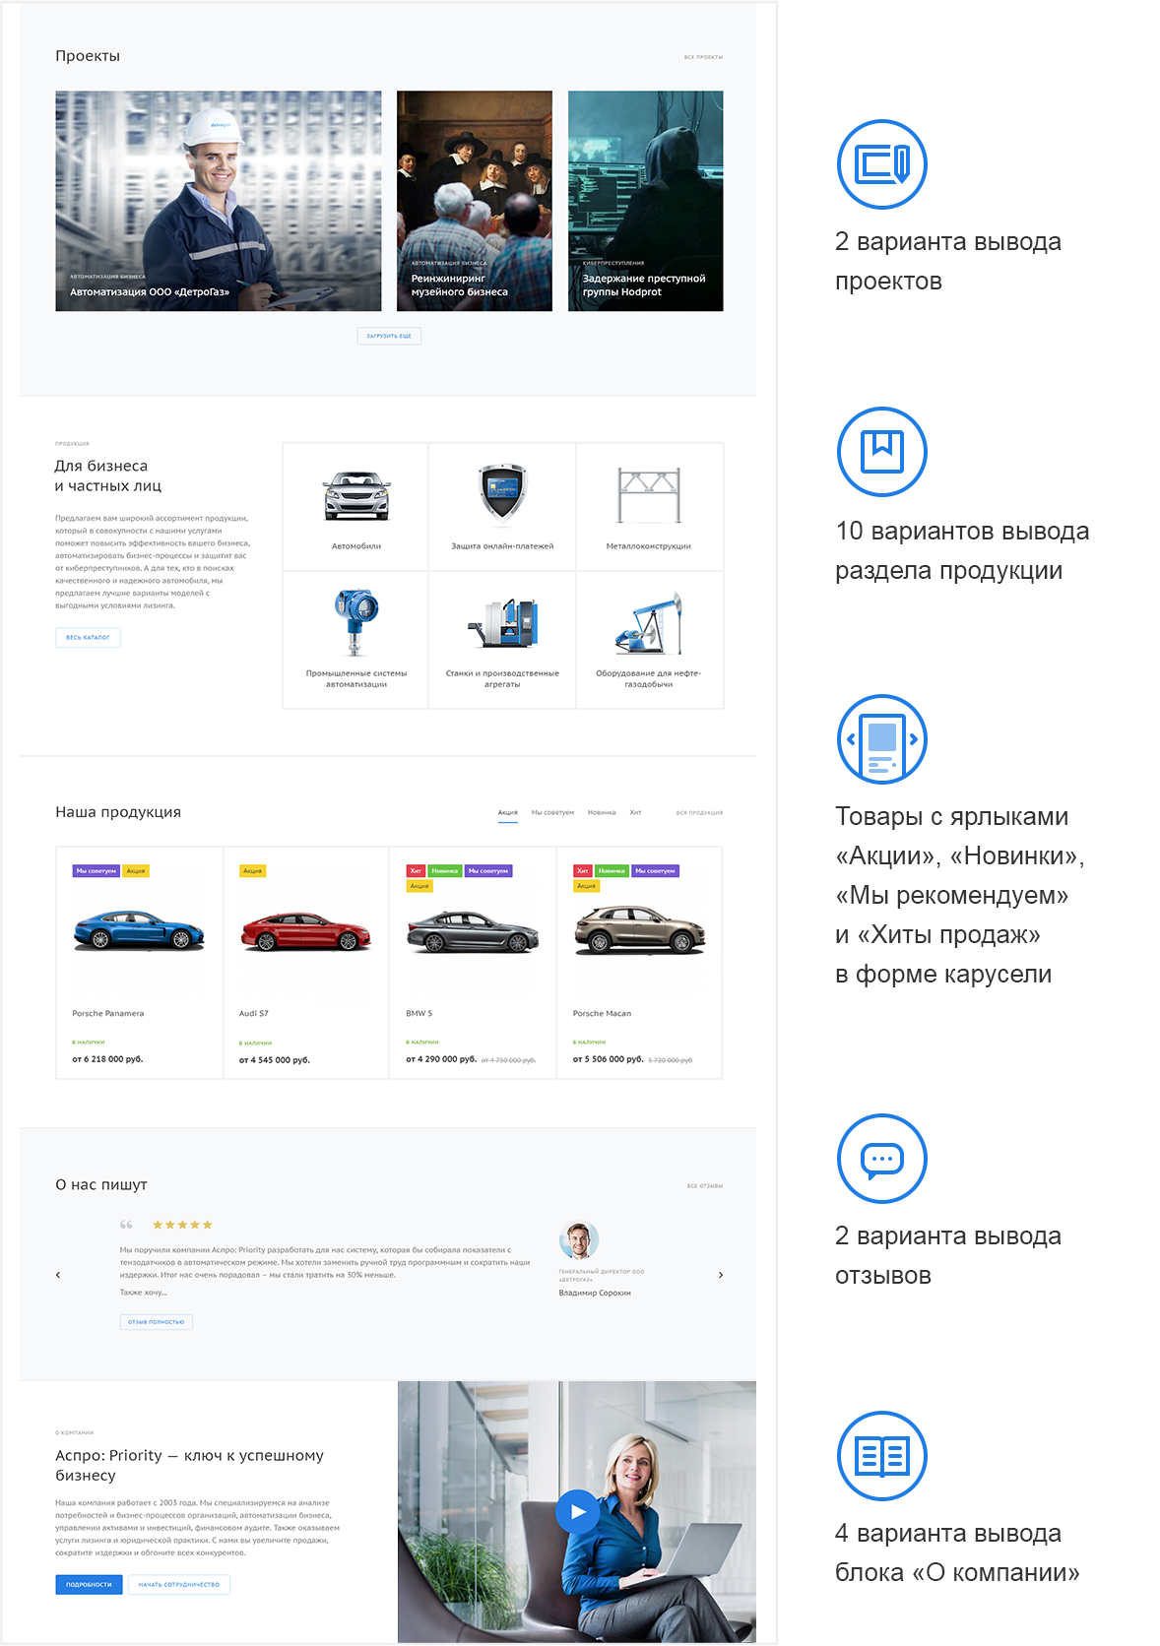

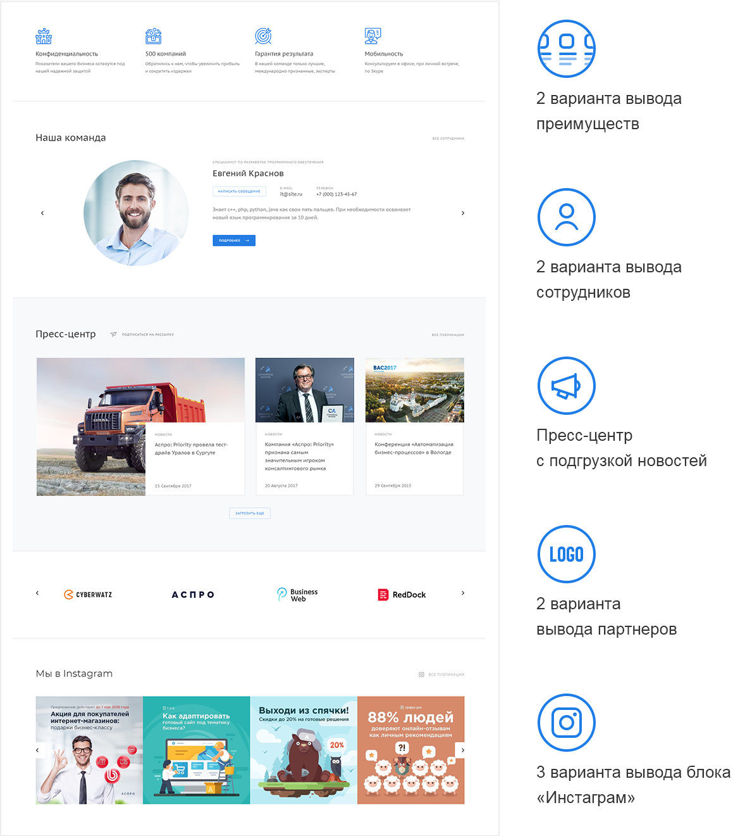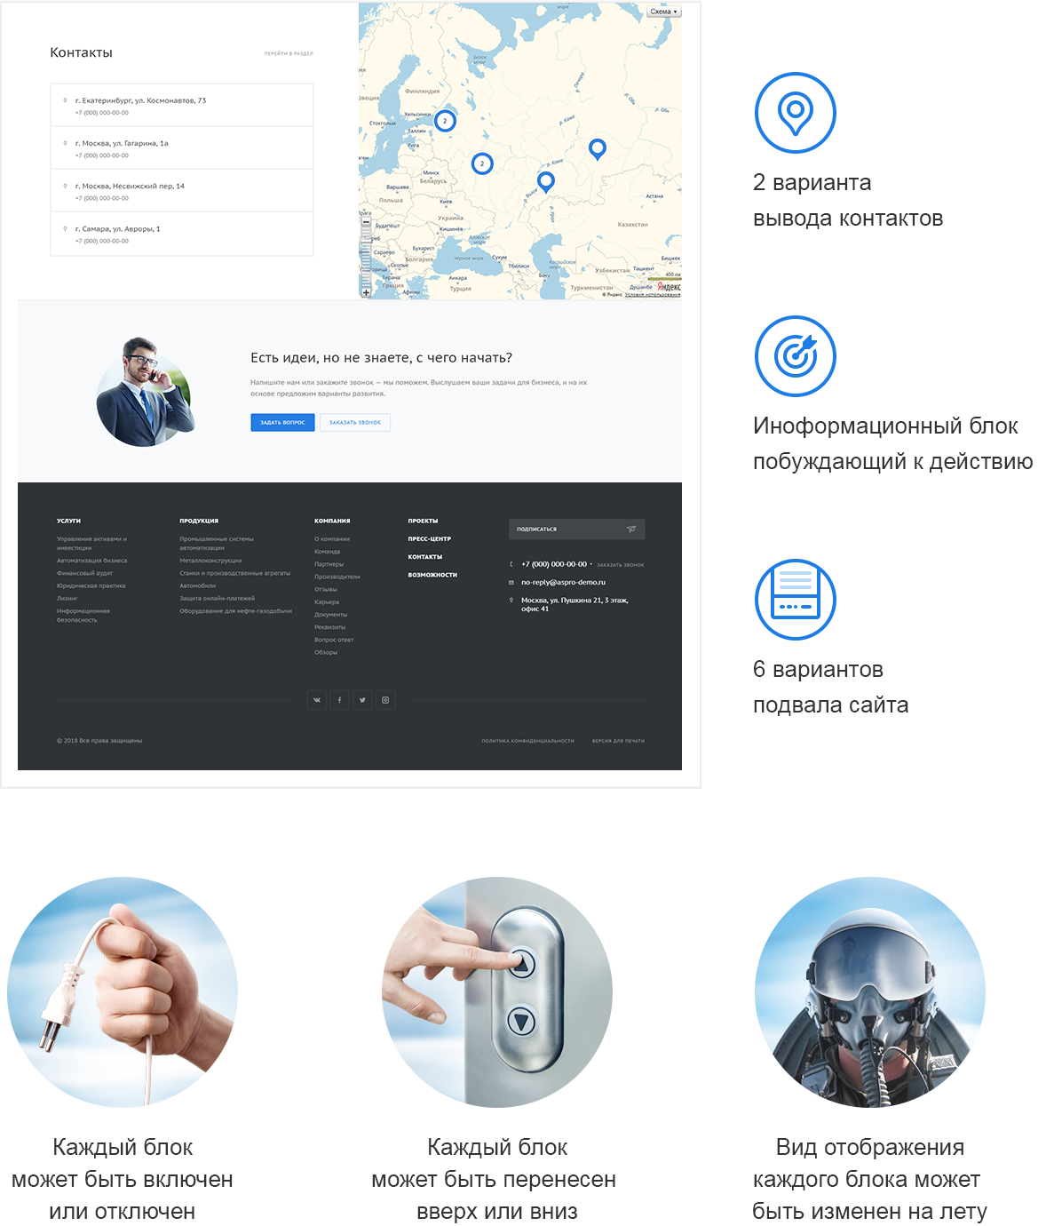

Каталог товаров и услуг

Разместите продукцию, каталог оборудования в аренду или готовые решения для ваших потенциальных клиентов. Благодаря продуманной структуре на карточке разместится любая информация — от описания и фотогалереи до технической спецификации. К услугам и товарам можно привязывать новости, акции, ответственных сотрудников, выполненные проекты, сопутствующие товары и услуги. Форма обратной связи «Задать вопрос» и корзина подтолкнут посетителя к заявке.

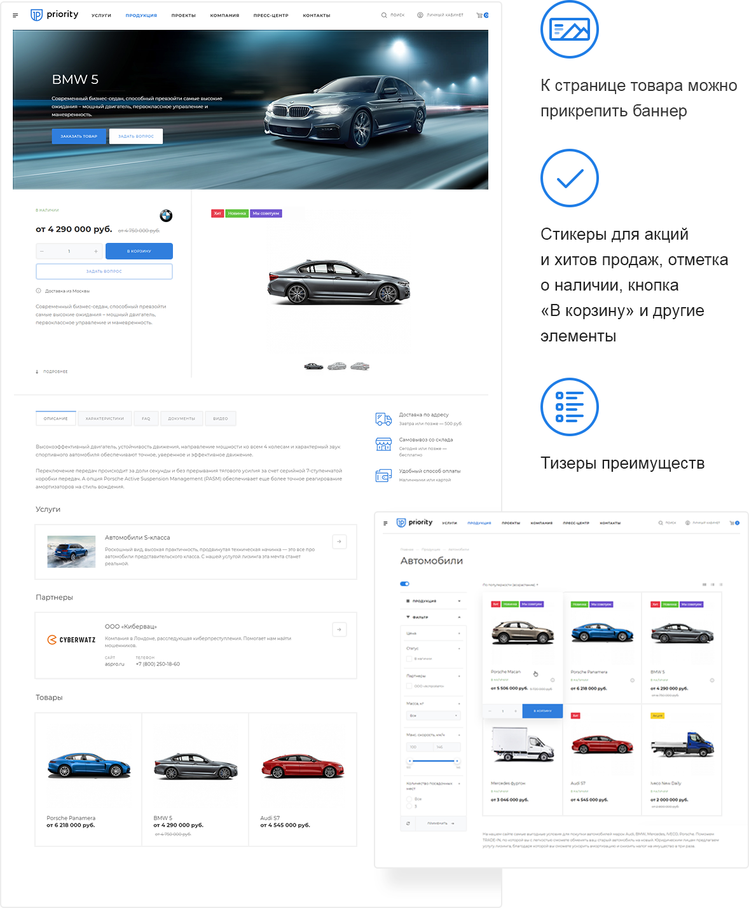
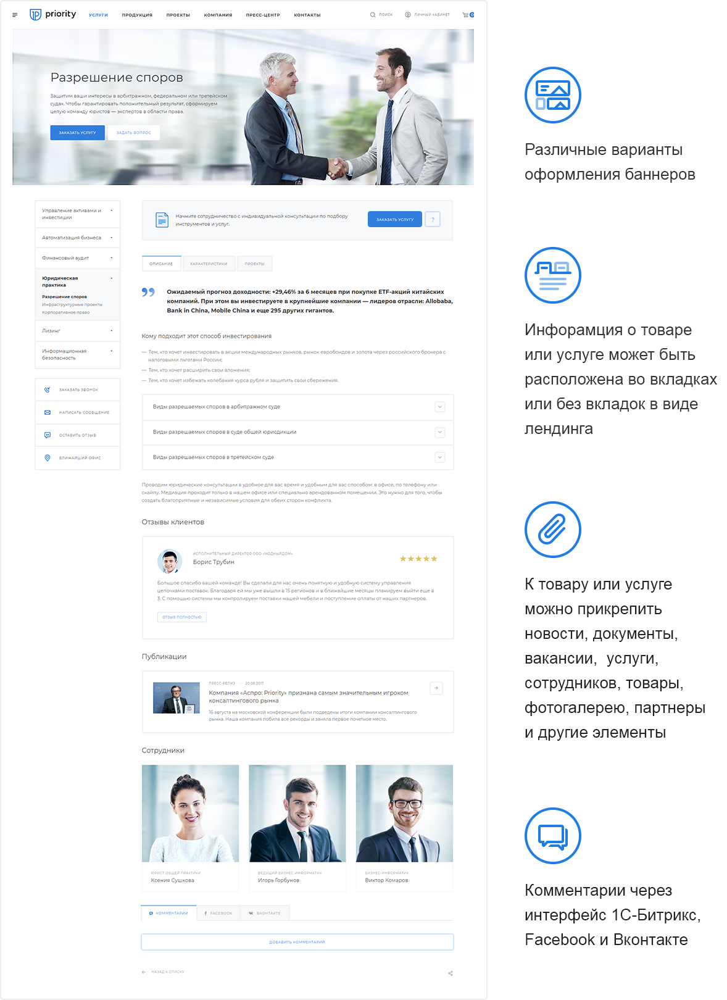

Контентные разделы

Ваш сайт — это полноценный инструмент коммуникации: с потенциальными клиентами и покупателями, партнерами и сотрудниками — теми, кто уже работает в вашей компании и потенциальными коллегами.

- Поделитесь своим видением и подходом к работе в разделе «О компании», чтобы вызвать доверие у потенциальных клиентов и привлечь лучших в свою команду.
- Ничто не расскажет о компетенциях компании лучше, чем раздел «Проекты». Готовая структура карточки проекта поможет создавать историю из каждого кейса.
- О вас говорят и пишут? Разместите главные новости компании и публикации в разделе «Пресс-центр».
- Настраиваемая страница «Контакты» с картой и списком офисов позволит быстро вас найти.
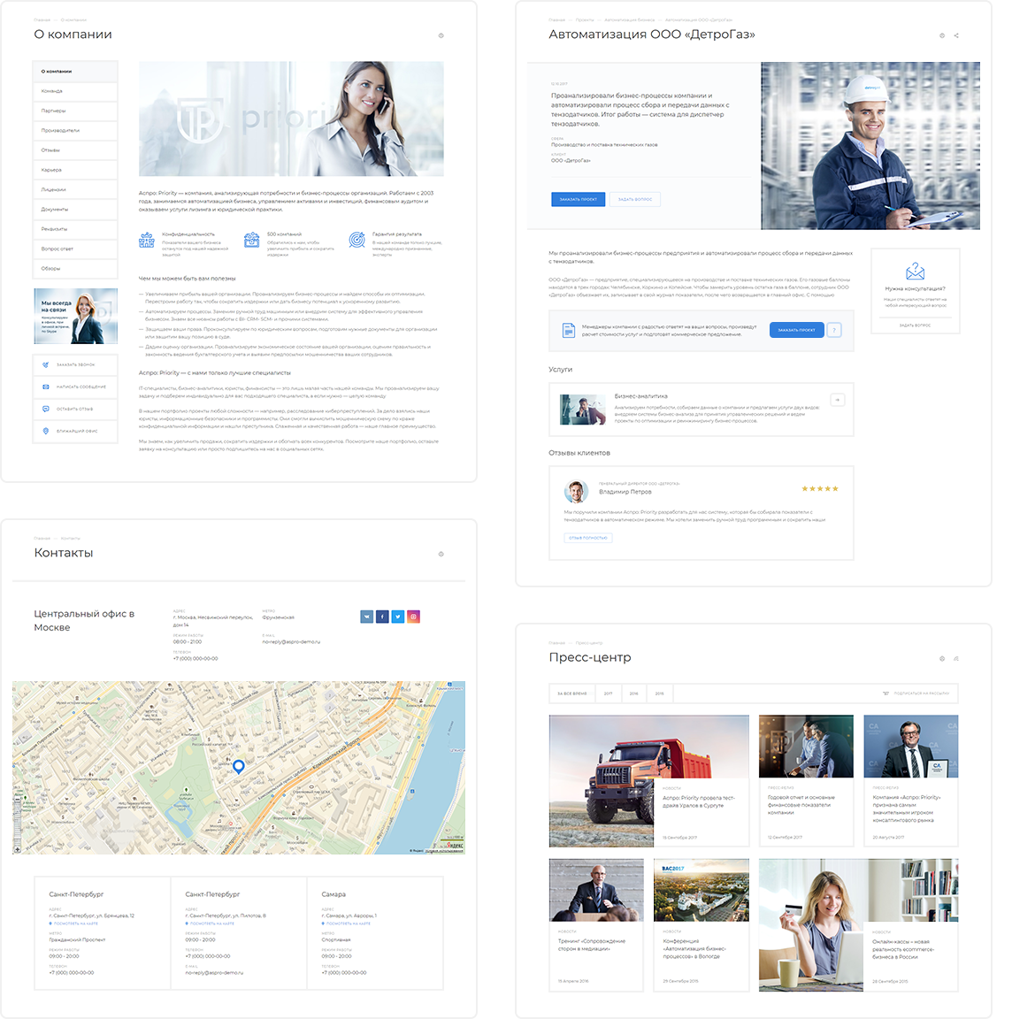
Стройте отношения: полноценная интеграция с CRM

В решении реализована расширенная поддержка редакции платформы 1С-Битрикс: Стандарт. Это позволит вам эффективнее управлять отношениями с клиентами – работать с лидами и сделками через CRM.

Используйте веб-формы вместо инфоблоков, легко и быстро настройте интеграцию с популярными CRM-системами — Битрикс24, amoCRM, Flowlu. Теперь история общения представителей вашей компании по каждому контакту прозрачна и под контролем!

Еще больше возможностей для продвижения и развития сайта!

Совершенствуйте свою стратегию и увеличивайте конверсию с помощью расширенного набора маркетинговых инструментов. Аспро: Приорити включает в себя все, что нужно для успешного продвижения — от простой интеграции с Яндекс.Метрикой, корзины, личного кабинета для более персонализированных коммуникаций с вашими клиентами до рекламных баннеров и конструктора посадочных страниц.

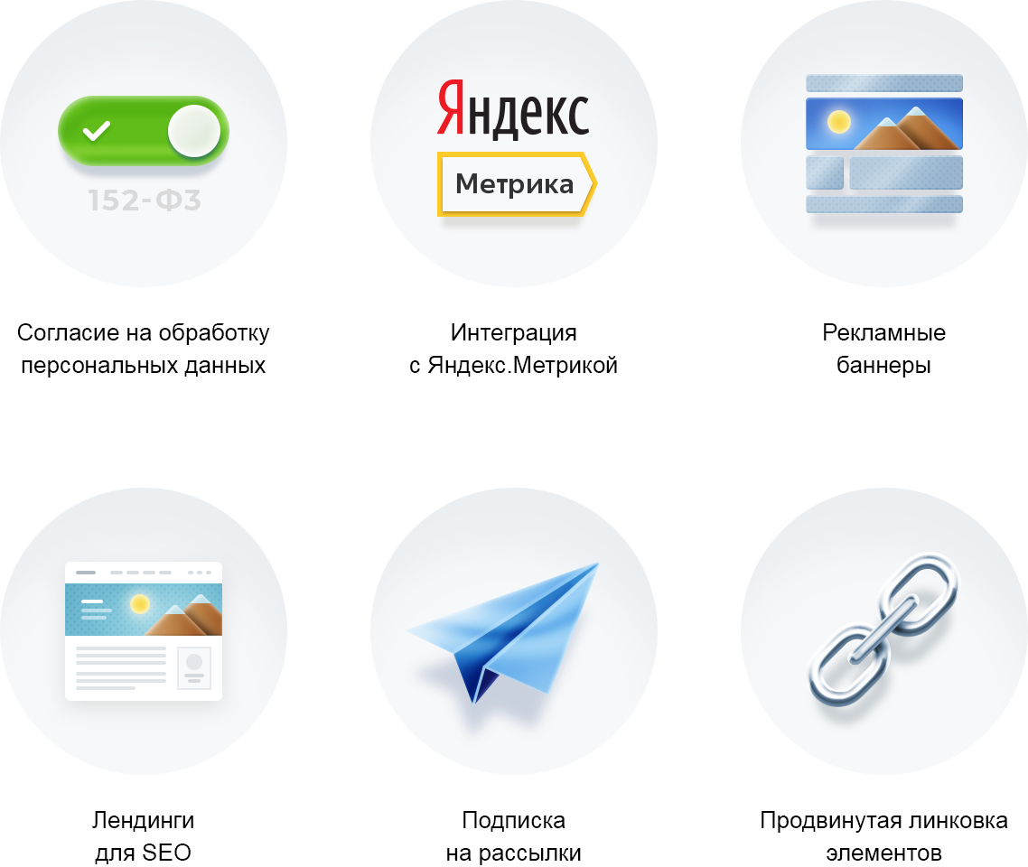

Повышайте отдачу от рекламы и SEO

Создавайте в несколько кликов посадочные страницы с подборками товаров, большим баннером и текстами для SEO. Количество не ограничено!

Спроектированные с учетом интересов пользователей посадочные страницы в каталоге товаров способны увеличить конверсию до 7%. Продвигаться с ними будет проще — вы можете создать лендинг под абсолютно любой запрос и сэкономите на SEO.

В решении предусмотрено 2 типа посадочных страниц: в каталоге товаров и в виде отдельных лендингов, собранных в разделе «Обзоры».
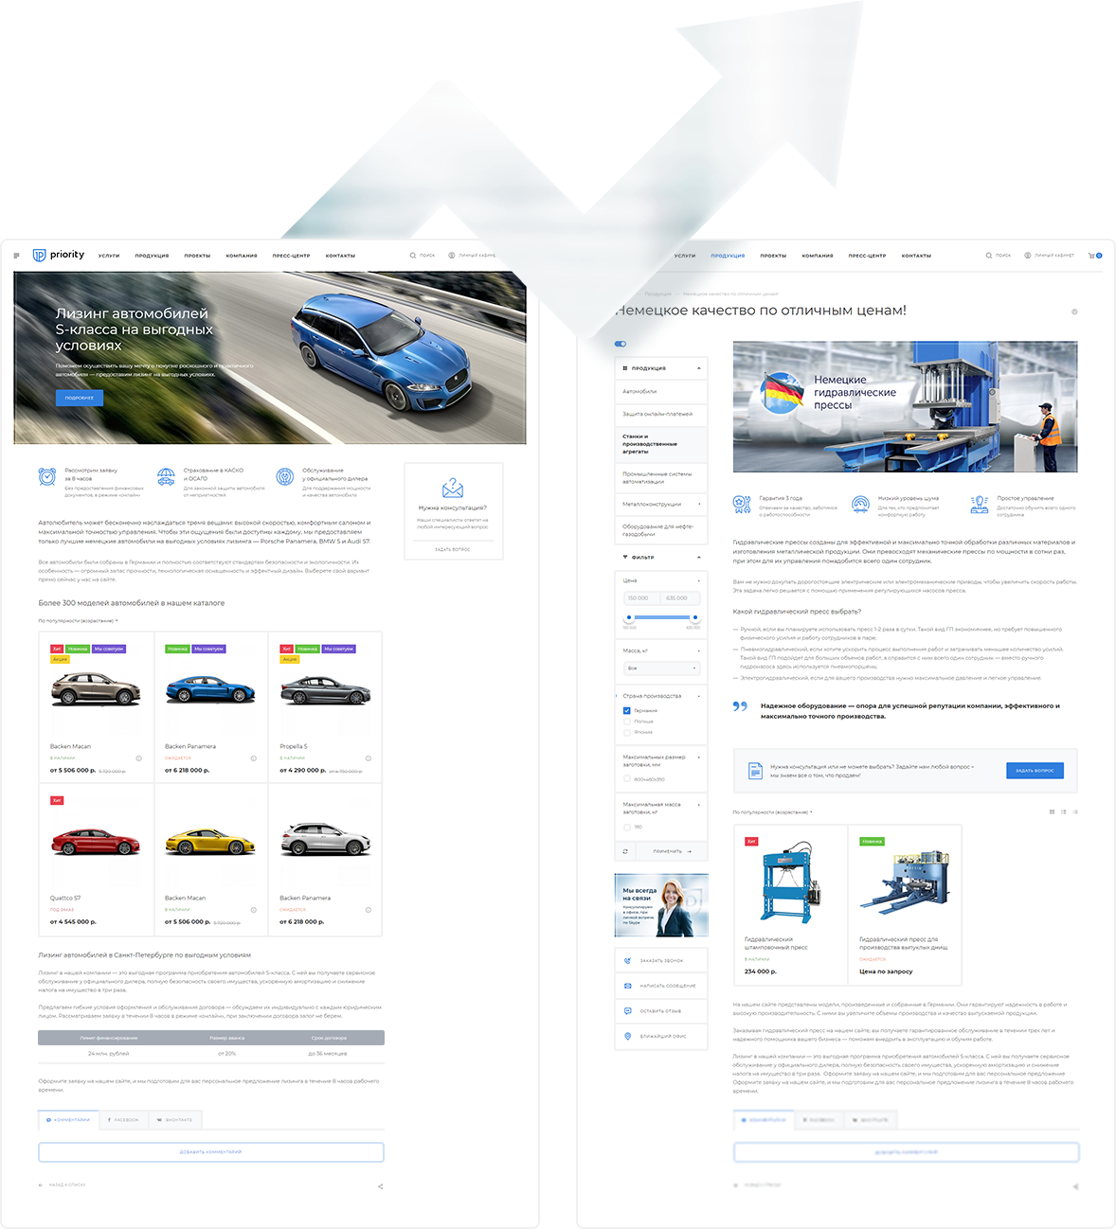
Кросс-браузерность и мобильная версия

Благодаря продвинутой адаптивной верстке ваш сайт будет корректно отображаться в любых браузерах и на любых устройствах — от персональных компьютеров до смартфонов и Mac-устройств. Мобильная версия сайта на типовом решении будет включать в себя меню, управляемое движениями пальцев на смартфонах и планшетах.

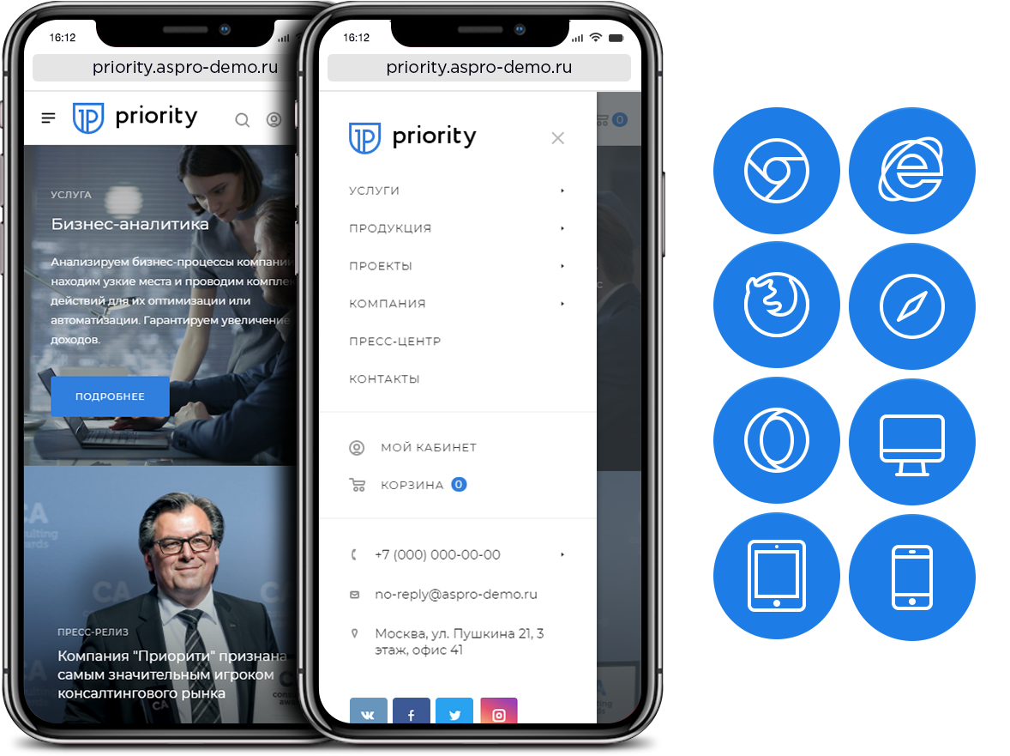

План запуска сайта

Создание сайта компании включает в себя 3 этапа:
Готовим задание на установку решения
На основе заполненного брифа создаем задание, в котором детально фиксируем пожелания по настройке будущего сайта: дизайн, функционал и структуру будущего сайта.

Устанавливаем и настраиваем сайт на тестовой площадке
Настраиваем основные компоненты. Заполняем контентом каталог, услуги и остальные разделы текстами и изображениями. Проверяем результат вместе с вами. Если все работает как нужно, переходим к следующему этапу.

Публикуем сайт в Интернете
После того, как сайт настроен и заполнен контентом, запускаем его в Интернете на вашем хостинге. Все готово к привлечению клиентов!

Дополнительно:

Сопровождение и техническая поддержка
В течение года бесплатно консультируем и отвечаем на вопросы, связанные с работой сайта, и помогаем разобраться с нюансами настройки.

Возможности продвижения и развития
Бизнес не стоит на месте, и мы готовы помочь ему развиваться. Если будет необходимо кардинально изменить дизайн, подключить систему аналитики, настроить контекстную рекламу или провести базовую SEO-оптимизацию, вы можете сообщить об этом нам. Внедрим, настроим, реализуем.

Покупка готового решения

При покупке комплекта лицензий в нашей компании мы даем скидку:
Аспро: Приорити + 1С-Битрикс: Старт — 38 600 р.
Аспро: Приорити + 1С-Битрикс: Стандарт — 49 800 р.

После оплаты Вам будут высланы закрывающие документы и лицензионные ключи.

Если лицензия 1С-Битрикс у вас уже есть, то Аспро: Приорити можно купить отдельно — 32 900 р.

Установка и базовая настройка
Для получения рабочего сайта нужно произвести установку системы на хостинг. Для максимальной производительности рекомендуем хостинг reddock.ru.

Настройка резервного копирования
Для комфортной настройки и работы сайта необходимо регулярное резервное копирование.

Сопровождение и техническая поддержка
В течение года бесплатно консультируем и отвечаем на вопросы, связанные с работой сайта, и помогаем разобраться с нюансами настройки.

Расширенная презентация возможностей Аспро: Приорити

Подробное описание решения https://aspro.ru/marketplace/solutions/aspro.priority/
Демо-доступ в панель управления
https://priority.aspro-try.ru/bitrix/
Логин: demo@aspro.ru
Пароль: Ub8oHu

Примеры сайтов на решении Аспро: Приорити
Тематика | Сайт
Центр иностранных языков | https://millennium-school.ru/
Виноделие | http://terruart.ru/
Медицинское оборудование | https://htmed.ru/
Страхование | https://bcslife.ru/

Результат

Полностью готовый к запуску и продвижению сайт вашей компании. Вы сможете управлять им без программиста – редактировать тексты, загружать иллюстрации, изменять базовые настройки оформления и структуру сайта.

Сайт реализован на платформе 1С-Битрикс, поэтому управлять им будет просто и легко – достаточно владеть базовыми навыками контент-менеджера. В комплекте с проектом предоставляется подробная документация с видеоуроками и пошаговыми инструкциями.

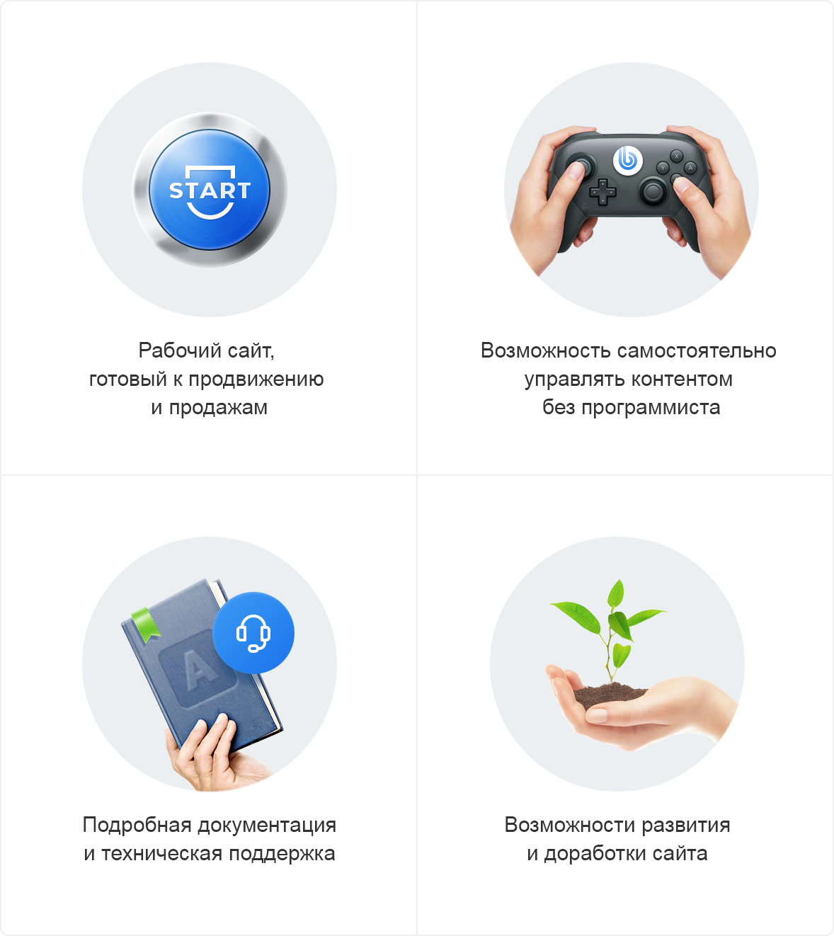

Нужен быстрый запуск под ключ?
Подготовим для вас предложение по запуску за 1 месяц, просим для этого заполнить бриф.

Телефон: +7 906 311 77 69
E-mail: hello@eu64.ru

